Título: **EXPERIMENTAÇÕES COM PWM (*PULSE-WIDTH MODULATION*)**

Equipe: Yves Augusto Lima Romero

**Atividade 4:**

**Código Arduino:**

const int analogInPin = A0;

const int analogOutPin = 9;

int sensorValue = 0;

int outputValue = 0;

void setup() {

Serial.begin(9600);

}

void loop() {

sensorValue = analogRead(analogInPin);

outputValue = map(sensorValue, 0, 1023, 0, 255);

analogWrite(analogOutPin, outputValue);

Serial.print("sensor = ");

Serial.print(sensorValue);

Serial.print("\t output = ");

Serial.println(outputValue);

delay(2);

}

**Imagens do osciloscópio:**

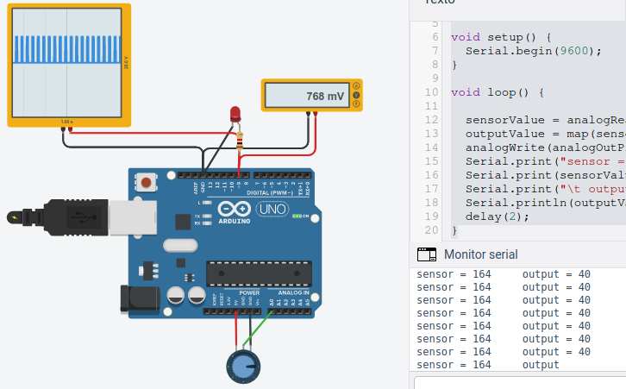

**Comentários sobre os resultados:**

À proporção que se gira o ponteiro do potenciômetro, a luz do LED vai se tornando mais frágil ou mais intensa, a depender do sentido da rotação, e os valores de saída e do sensor são impressos na tela. Os do sensor crescem de 0 a 1023, e os de saída de 0 a 255. No Osciloscópio, observa-se a aparição de faixas azuis seguidas de espaços brancos, vazios. Quanto mais se roda o ponteiro, no sentido horário, maior é a largura das faixas azuis, e o inverso ocorre quando se o gira no sentido anti-horário. Ou seja, a depender do valor de tensão, que é mostrado no multímetro, as faixas azuis vão ficar mais ou menos espaçadas entre si. As faixas azuis representam a fração de tempo no qual a iluminação do LED fica em nível lógico 1: este tempo será maior quanto mais espaço essas faixas ocuparem.

**Questões:**

**a. Analise o programa (AnalogInOutSerial.ino) e explique como a posição do potenciômetro (valor analógico da entrada) afeta o brilho do LED (*Duty Cycle* do PWM do Arduino). Explique o programa e os seus resultados .**

A posição do ponteiro no potenciômetro faz variar o valor disparado no pino de entrada, e este valor é escrito no pino D9, sendo efetuada uma troca de escala. Quando a função analogWrite é chamada, recebendo um valor de 0 a 255, ela estabelece um *duty cycle* equivalente à fração que este valor representa com relação ao valor máximo possível. Assim, quando se passa o número 255, o *duty cycle* passa a ser de 100%, e caso o número seja 127, 50%, caso seja 64, 25%, e assim por diante. Como esta fração determina a parcela de tempo em que o LED fica ligado a cada ciclo, é possível, por meio desta alternância entre ligar e desligar, suscitar no usuário a impressão de uma luz mais intensa ou mais frágil.

**b. Qual a freqüência de operação do PWM do Arduino utilizado? Meça com a ajuda do osciloscópio. Explique.**

O período do PWM é equivalente ao inverso da frequência, sabendo que o período do PWN dura cerca de 2 milissegundo, podemos obter a frequência com o seguinte cálculo:

F = 1/T

Vendo que T = 2 milissegundos temos:

F = 1 / (2 * 10 -3) = 500Hz

**c. Conecte um filtro RC (Capacitor 1 uF + Resistor 33 kOhm) na saída do PWM e verifique a forma de onda no capacitor. Varie a posição do potenciômetro. Explique seu resultado.**

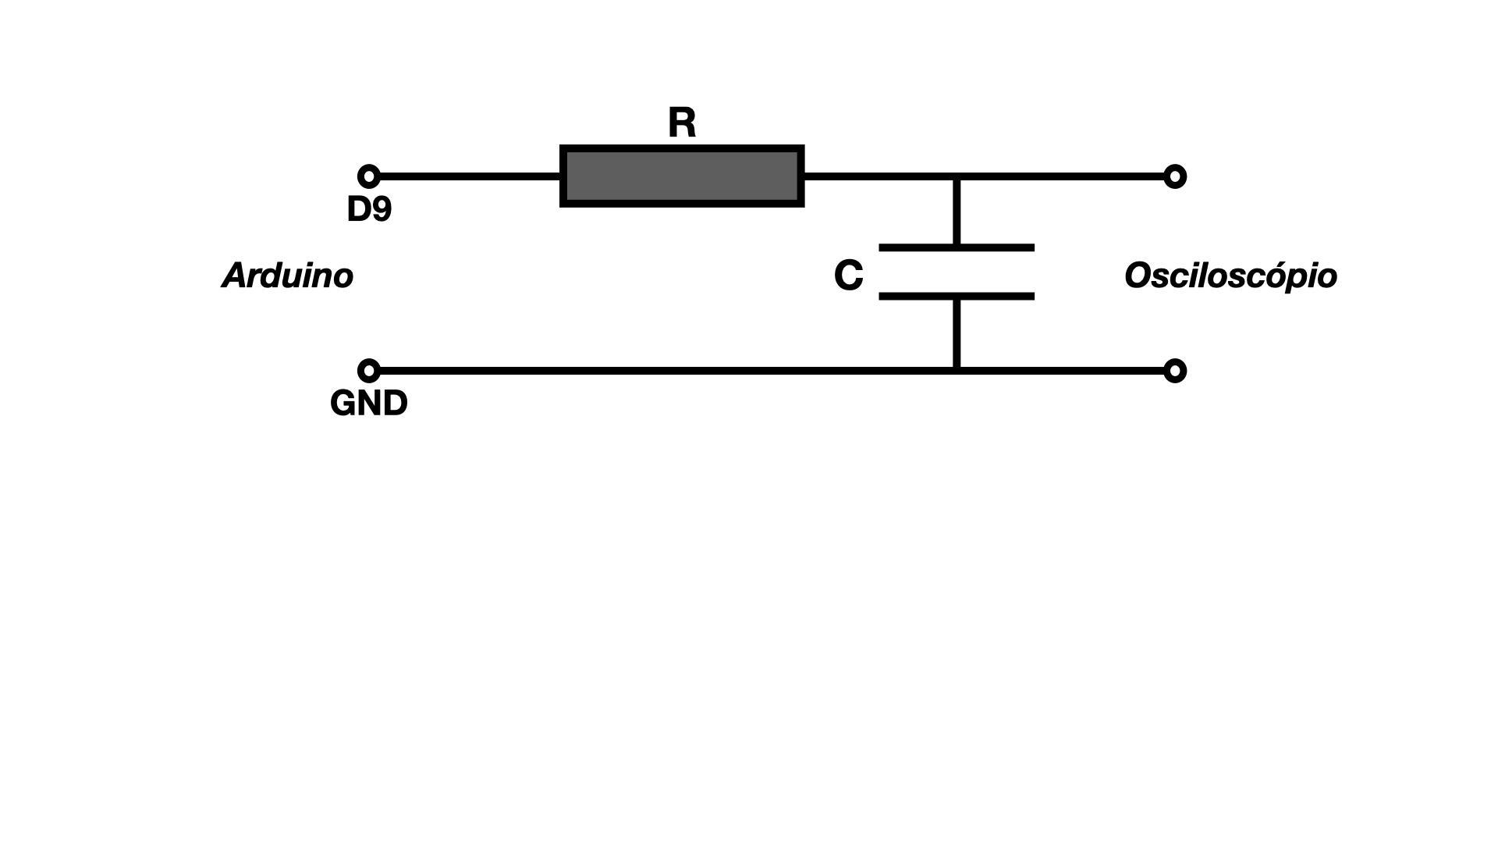

**Imagens do Osciloscópio:**

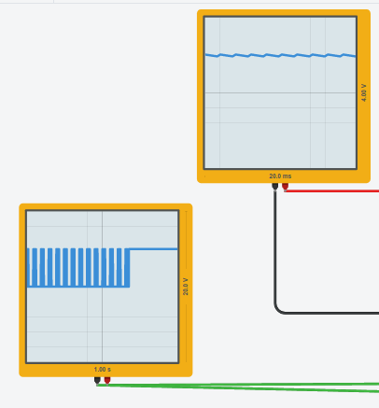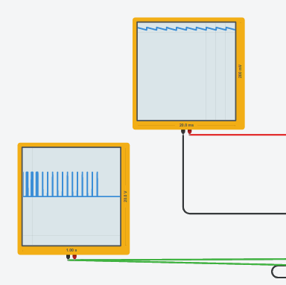

**Comentários sobre os resultados:**

A imagem de cima mostra a saída no capacitor, e a de baixo mostra a saída no D9. Observamos que a saída no capacitor é uma onda triangular, que resulta dos processos de carga e descarga do capacitor, que se comportam conforme a variação do PWM: quando o PWM põe o pulso em nível lógico 1, o capacitor carrega, quando em nível lógico 0, o capacitor descarrega. Assim, produz-se esta onda triangular.

Quando se diminui ou aumenta a tensão pelo potenciômetro, o tempo de carregamento e descarregamento modifica, no qual, quando o valor do duty cycle do PWM aumenta, o tempo do carregamento/descarregamento do capacitor também aumenta.

**d. Utilizando o mesmo código do item c, teste valores diferentes de C e/ou de R prá verificar o efeito da constante RC na forma de onda. Comente seus resultados.**

**Valores de R e C utilizados:**

Utilizamos R = 3KOhm e C = 1microF; depois R = 3KOhm e C = 1nanoF.

**Imagens do Osciloscópio:**

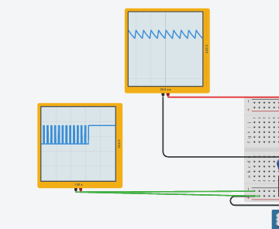

Nesta imagem 1, temos, no osciloscópio de cima, a forma de onda para os valores

R = 3KOhm e C = 1microF.

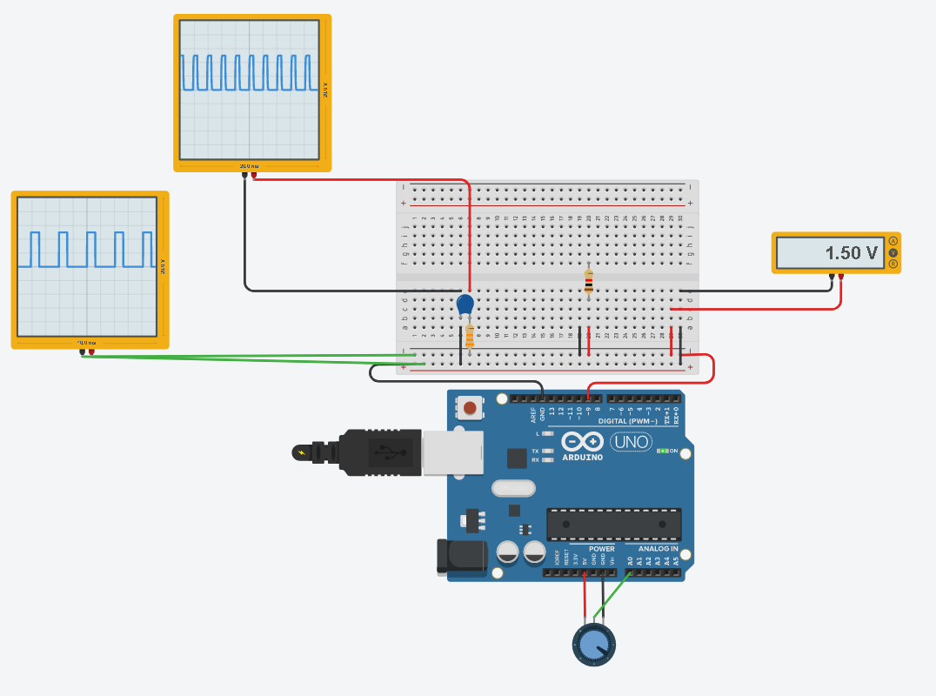

Nesta imagem 2, temos, no osciloscópio de cima, a forma de onda resultante dos valores R = 3KOhm e C = 1nanoF.

**Comentários sobre os resultados:**

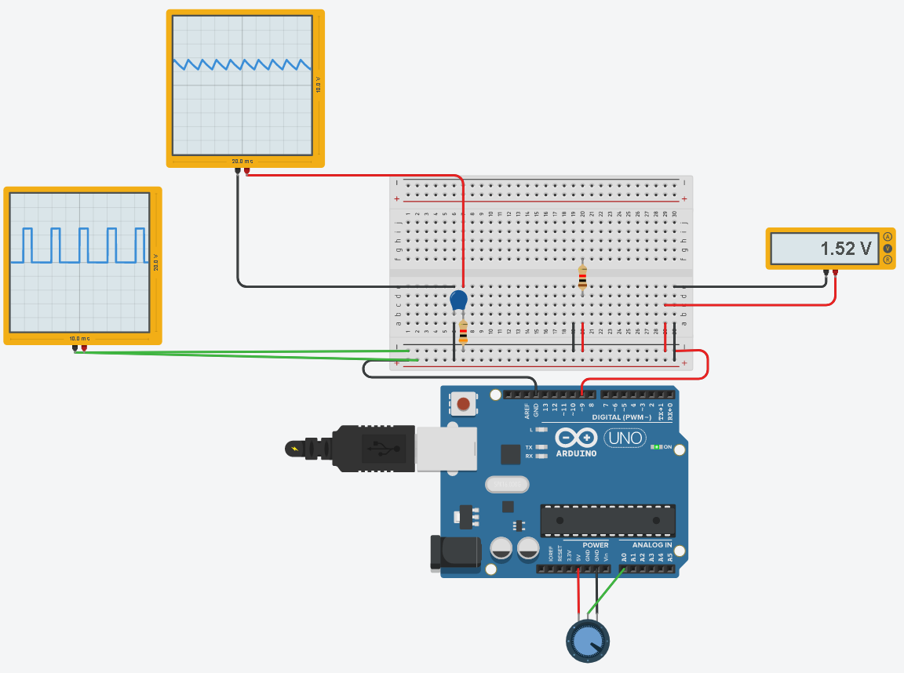

Reduzindo a resistência(saindo de 33K para 3K), e mantendo a capacitância constante no valor de 1microF, o capacitor vai carregar mais, e consequentemente a amplitude do sinal aumenta.

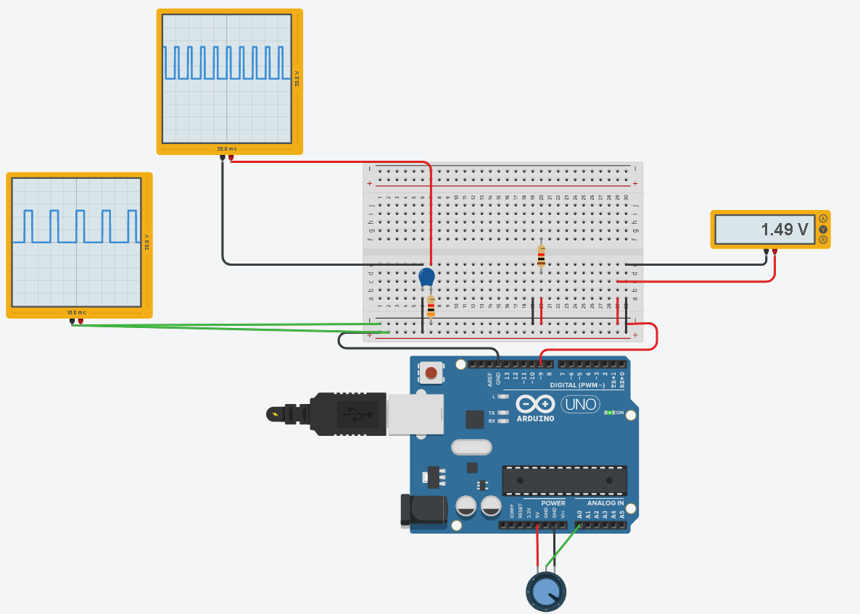

Fixando a resistência no valor de 3K, e reduzindo a capacitância de 1microF para 1nanoF, o que se observa é que, entre dois picos da onda quadrada, há um intervalo de tempo em que o sinal permanece no nível lógico 0. Também, neste mesmo experimento, houve um estreitamento do período, ou seja, do tempo gasto para subir ao nível lógico 1 e descer de volta ao nível lógico 0, tornando o gráfico mais quadrado, logo que o capacitor terá menos capacidade para reter energia.